Analiza i prognozowanie zapotrzebowania na energię elektryczną w Hiszpanii
Analiza i wizualizacja danych – Pandas, DataFrame
Merito Chorzów • 2025/2026 • semestr 3 (letni)
Dawid Hetmańczyk — album 126674
Bartosz Bugla — album 180737

1. Opis problemu
Celem jest analiza i prognozowanie zapotrzebowania na energię elektryczną w Hiszpanii na podstawie publicznych danych godzinowych (2015–2018). Badamy wzorce sezonowe i dobowe, wpływ pogody oraz budujemy prosty model predykcyjny w Pythonie z biblioteką Pandas.

2. Opis zbioru danych
Zbiór Kaggle „Energy Consumption, Generation, Prices and Weather”: 35,064 wierszy godzinowych, okres 2014-12-31 – 2018-12-31. Zmienne: produkcja ze źródeł, zużycie, ceny, pogoda (5 miast).

3. Analiza danych

3.1 Pre-processing
Wczytanie CSV z parsowaniem dat, usunięcie pustych kolumn, uzupełnienie braków, scalenie danych pogodowych (średnia z 5 miast, °C), cechy pochodne: godzina, weekend, udział OZE.

3.2 Wizualizacja
Poniżej wybrane wykresy; pełna analiza w pliku analiza.ipynb (w tym dashboard Plotly).
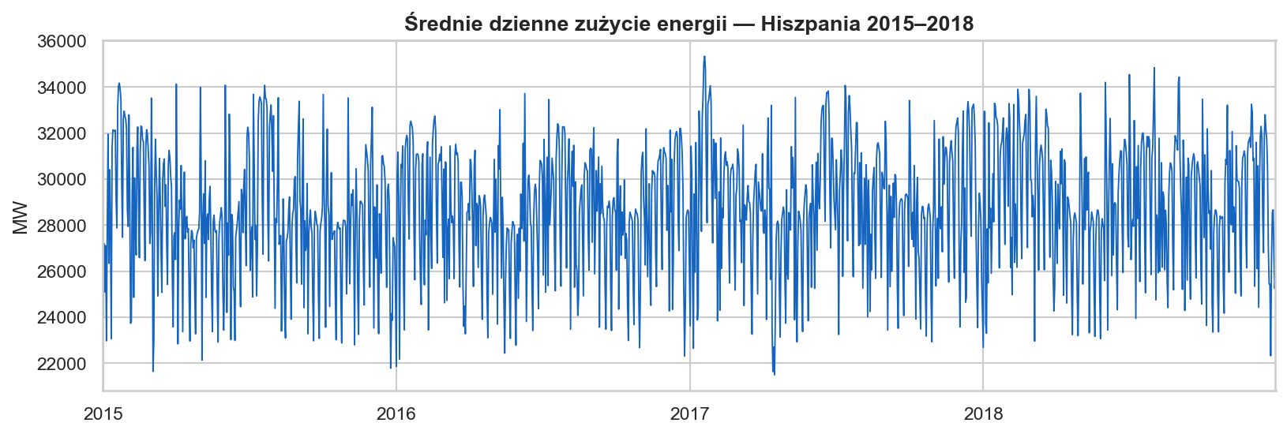
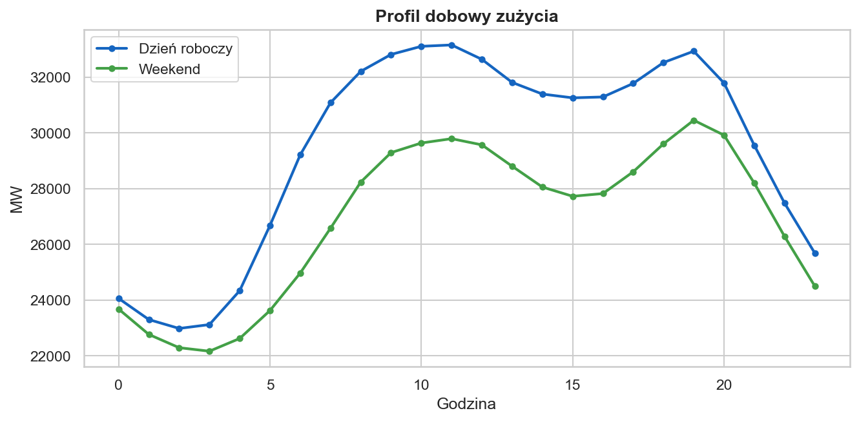
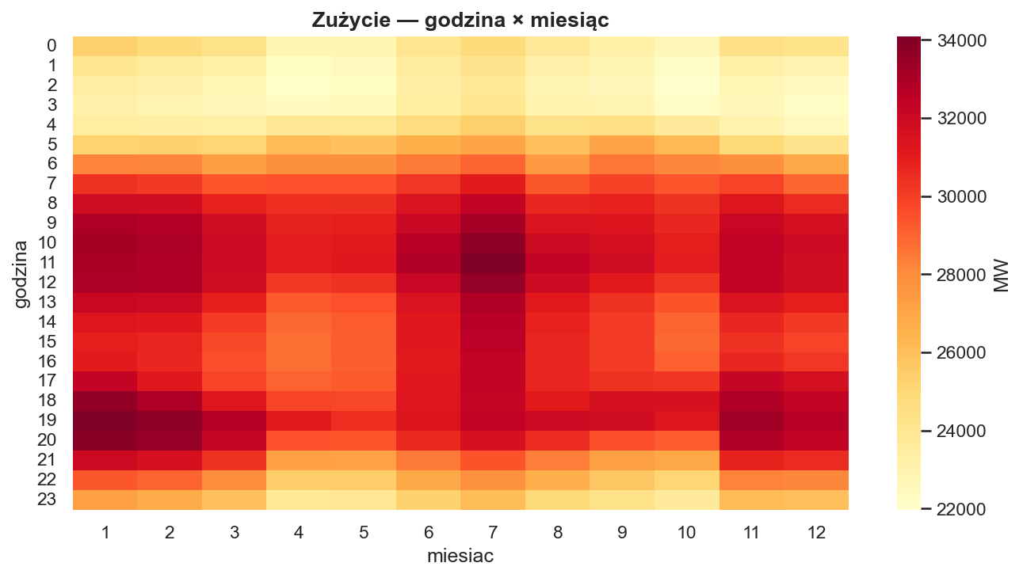
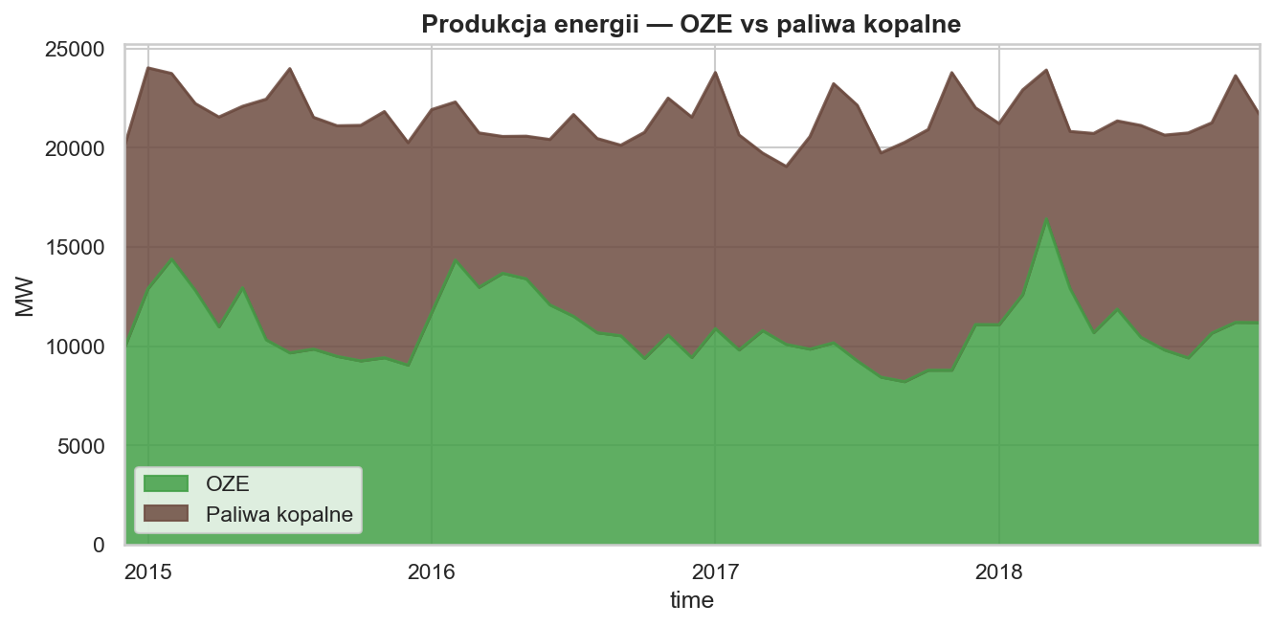

3.3 Statystyka
Średnie zużycie: 28,698 MW. Test Shapiro-Wilka: p = 9.16e-06. Mann-Whitney (weekend vs dzień roboczy): p = 0.00e+00 — różnica istotna. Korelacja zużycie–temperatura: r = 0.20.

3.4 Analiza zaawansowana
Dekompozycja szeregu czasowego, ACF/PACF, prognoza regresją liniową (MAE = 3,384 MW, MAPE = 11.7%).
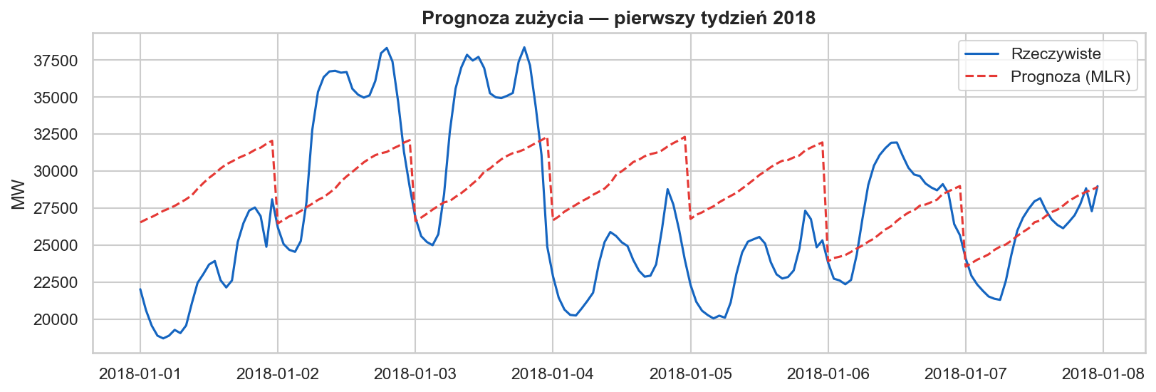

4. Wnioski
- Zużycie ma silną sezonowość i niższy poziom w weekendy.
- Profil dobowy: dwa szczyty w dni robocze.
- OZE rośnie sezonowo; gaz reguluje szczyty.
- Model MLR osiąga MAPE ≈ 11.7% — sensowny baseline.

5. Załączniki
Kod: analiza.ipynb | Prezentacja: docs/prezentacja.pptx

